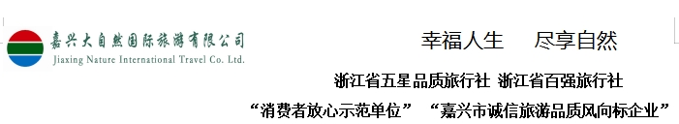

**新媒体：云上草原云山境899酒套行程单**

|  |  |  |  |  |  |
| --- | --- | --- | --- | --- | --- |
| **产品编号** | 21733233339dD | **出发地** | 全国联运 | **目的地** | 湖州市 |
| **行程天数** | 2 | **去程交通** | 无 | **返程交通** | 无 |
| **参考航班** | 无 | | | | |
| **产品亮点** | 【暑期嗨玩】云山境1晚+双早+熊猫+七星谷漂流 | | | | |
| **产品介绍** | 899起 | | | | |

**行程安排**

|  |
| --- |
| **行程详情** |
| 房型2选1共1间1晚安吉云上草原度假村·云山境度假酒店高档高档型酒店·湖州市安吉县4.4推荐入围湖州市高档酒店收藏榜此酒店房型2选1云山雅致大床房1张大床 25.00m² 有窗云山雅致双床房2张单人床 25.00m² 有窗门票七星谷漂流水上体验·湖州市云上草原高山旅游度假区4.9超赞湖州市亲子出游好评榜第1名七星谷漂流门票2张使用时间10:00-16:00更多使用规则熊猫部落探险乐园主题乐园·湖州市安吉县4.6非常棒熊猫部落探险乐园2张使用时间09:00-17:30更多使用规则餐食酒店自助1份使用人数2人使用时间07:00-09:00 |

**费用说明**

|  |  |  |  |
| --- | --- | --- | --- |
| **费用包含** | 云山境1晚+双早+熊猫+七星谷漂流 | | |
| **费用不包含** | 除套餐外费用 | | |

**其他说明**